Ο 3ος Παιδικός Σταθμός του Δήμου Βύρωνα θα αποχαιρετήσει τη σχολική χρονιά με ένα αντάμωμα ,ένα πραγματικό πανηγύρι !!!
Και επιλέχτηκε το πανηγύρι για δύο λόγους . Ο ένας είναι ότι από τη φύση του το πανηγύρι επιτρέπει, οι άνθρωποι που συμμετέχουν
να δρουν σε ένα κλίμα χαράς ,συντροφικότητας , μοιράσματος ...
γεμάτο αλληλεγγύη, συνεργασία, πλούσιους συμβολισμούς και ένα απίστευτο πλούτο πολιτιστικών αξιών.
Ο άλλος λόγος είναι ότι εντάσσοντας το πανηγύρι στην εκπαιδευτική διαδικασία, το παιδί προκαλείται να επεξεργαστεί στοιχεία όπως είναι η παράδοσή μας ,η λαογραφία του τόπου μας , ανακαλύπτει μύθους και συμβολισμούς , συναντά πρωτόγνωρα μουσικά παραδοσιακά ακούσματα .

Έτσι λοιπόν στις 23 Ιουνίου στις 7.00 το απόγευμα
θα βρεθούμε όλοι στο θέατρο Βράχων Άννας Συνοδινού για το

Πανηγύρι της χαράς και του μαντηλιού
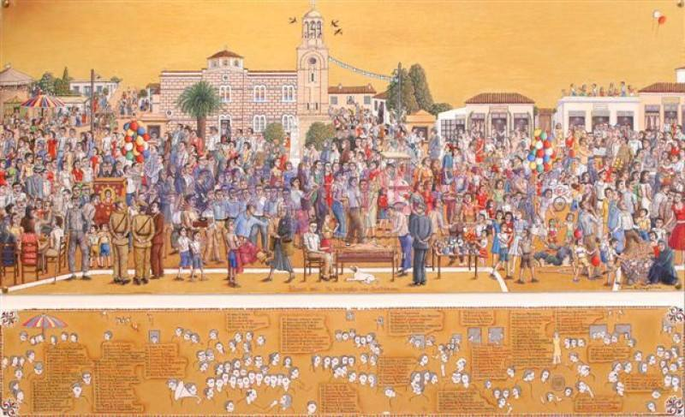

Τα παιδιά με τη βοήθεια της μουσικής, του χορού και της δραματοποίησης θα μας παρασύρουν και θα μας μεταφέρουν αρχικά στις ρίζες και τα έθιμα της παράδοσής μας και μετά θα μας προσκαλέσουν να μπούμε στο χορό , να φάμε να γλεντήσουμε και να δημιουργήσουμε τις πιο όμορφες αναμνήσεις που όταν θα ανατρέχουμε σε αυτές τα επόμενα χρόνια ,θα ζεσταίνουν την καρδιά μας .

